第 10 章 表单元素[下]

学习要点：1.其他元素2.输入验证

本章主要探讨 HTML5 中表单中剩余的其他元素，然后重点了解一下表单的输入验证功

能。

一．其他元素

表单元素还剩下几个元素没有讲解，包括下拉框列表 select、多行文本框 textarea、和 output 计算结果元素。

元素名称 | 说明
select | 生成一个下拉列表进行选择
optgroup | 对 select 元素进行编组
option | select 元素中的项目
textarea | 生成一个多行文本框
output | 表示计算结果

1.生成下拉列表

<select name="fruit">

<option value="1">苹果</option> <option value="2">橘子</option> <option value="3">香蕉</option>

</select>

解释：<select>下拉列表元素至少包含一个<option>子元素，才能形成有效的选项列表。<select>元素包含两个子元素<option>项目元素和<optgroup>分组元素，还包含了一些额外属性。

属性名称 | 说明
name | 设定提交时的名称
disabled | 将下拉列表禁用
form | 将表单外的下拉列表与某个表单挂钩
size | 设置下拉列表的高度
multiple | 设置是否可以多选

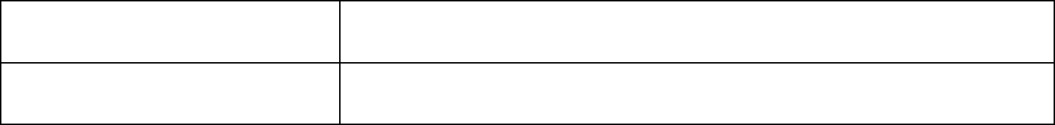
autofocus 获取焦点

required 选择验证，设置后必须选择才能通过

//设置高度并实现多选

<select name="fruit" size="30" multiple>

//默认首选

<option value="2" selected>橘子</option>

//使用 optgroup 进行分组，label 为分组名称，disabled 可以禁用分组

<optgroup label="水果类">

<option value="1">苹果</option>

<option value="2" selected>橘子</option> <option value="3" label="香蕉">香蕉</option>

</optgroup>

2.多行文本框

<textarea name="content">请留下您的建议！ </textarea>

解释：生成一个可变更大小的多行文本框。属性如下：

属性名称 | 说明
name | 设定提交时的名称
form | 将表单外的多行文本框与某个表单挂钩
readonly | 设置多行文本框只读
disabled | 将多行文本框禁用
maxlength | 设置最大可输入的字符长度
autofocus | 获取焦点
placeholder | 设置输入时的提示信息
rows | 设置行数
cols | 设置列数
wrap | 设置是否插入换行符，有 soft 和 hard 两种
required | 设置必须输入值，否则无法通过验证

//设置行高和列宽，设置插入换行符

<textarea name="content" rows="20" cols="30" wrap="hard"></textarea>

3.计算结果

<form oninput="res.value = num1.valueAsNumber * num2.valueAsNumber"> <input type="number" id="num1"> x <input type="number" id="num2">

<output for="num1 num2" name="res">

</form>

解释：output 就是计算两个文本框之间的值，其实就是内嵌了 JavaScript 功能。

二．输入验证

HTML5 对表单提供了输入验证检查方式，但这种验证还是比较简陋的，并且不同的浏览器支持的成熟度还不同。在大部分情况下，可能还是要借助 jQuery 等前端库来实现丰富的验证功能和显示效果。

//必须填写一个值

<input type="text" required>

//限定在某一个范围内

<input type="number" min="10" max="100">

//使用正则表达式

<input type="text" placeholder="请输入区号+座机" required pattern="^[\d]{2,4}\-[\d]{6,8}$">

//禁止表单验证

<form action="http://li.cc" novalidate>

